 |  | Hengyi Industries Sdn Bhd 恒逸实业（文莱）有限公司
 |  | 公用工程部周（月）检和诊断记录
 |  | 记录编号 | HYBN-T6-16-0013-2018-1 |  |  | 使用单位 | 公用工程部
检查区域 |  | 生产装置 | 检查时间 |  |  | 4月17日 | 周检■ 月检□ 其它□
序号 | 存在问题 |  |  | 检查时间 | 对策措施及  整改要求 | 要求整改时间  /整改人 | 整改情况 | 整改人/时间 | 验证人/时间
 | 制冷站冷冻水泵机座脚印清理，各班注意保持 |  |  | 4.17 | 清理干净 | 二班/4.20 | 已整改 | 邓文涛/4.20 | 邓昆/4.20
 | 后备系统管线支撑地脚螺栓锈蚀 |  |  | 4.17 | 涂脂防锈 | 一班/4.20 | 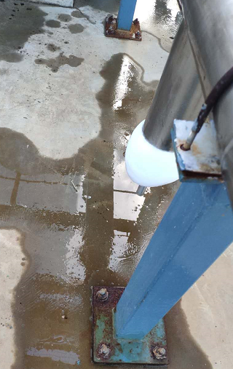 | 孟新/4.20 | 邓昆/4.20
 | 二循加药间瓷砖卫生清理 |  |  | 4.17 | 清理干净 | 三班/4.20 | 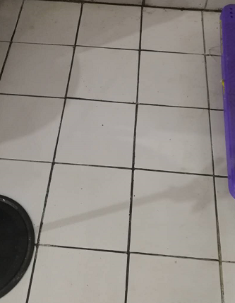 | 张飞鹏/4.20 | 邓昆/4.20
 | WP001A处机座油迹清理 |  |  | 4.17 | 清理干净 | 四班/4.20 | 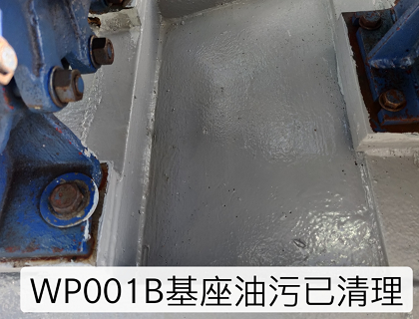 | 于亚鹏/4.19 | 邓昆/4.20
 | 压缩机厂房窗台卫生清理 |  |  | 4.17 | 清理干净 | 四班/4.20 | 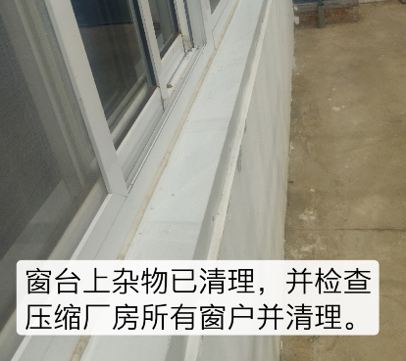 | 于亚鹏/4.19 | 邓昆/4.20
 | 5111-P201A处地面卫生清理 |  |  | 4.17 | 清理干净 | 三班/4.20 | 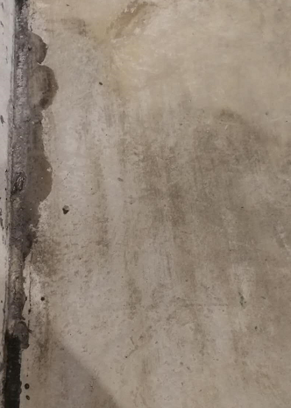 | 张飞鹏/4.20 | 邓昆/4.20
 | SV001罐体青苔清理 |  |  | 4.17 | 清理干净 | 一班/4.20 | 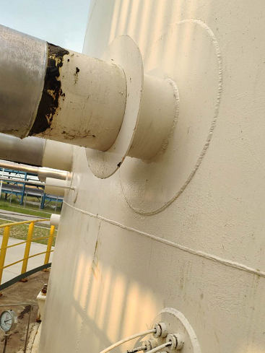 | 孟新/4.20 | 邓昆/4.20
参检人员： 梁金豹 张云波 主管领导审核（签名）：

